В адрес Заказчика «ОАО «Головной институт «ВНИПИЭТ»» поступил запрос о разъяснении положений документации открытого конкурса в электронной форме на право заключения договора на выполнение работ по разработке конструкторской документации, изготовлению и поставку оборудования видеонаблюдения (№12/716-410; 2471/102) следующего содержания:
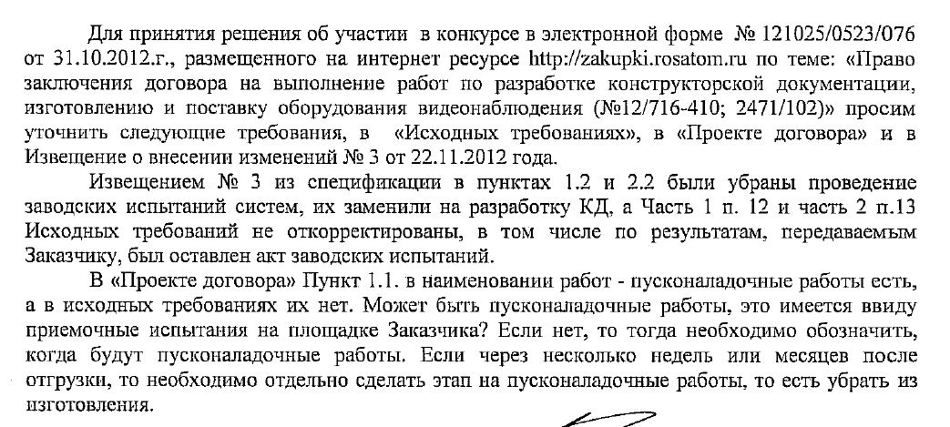
Разъяснения Заказчика:
Все работы будут проводиться в соответствии со Спецификацией (Приложение № 1 к проекту договора) и Исходных требований (Приложение № 2 к проекту договора).
В связи с вышеизложенным, внесение изменений в конкурсную документацию по указанному запросу Участника не планируется.

Настоящие разъяснения подлежат размещению на официальном сайте о размещении заказов на закупки товаров, работ, услуг для нужд Госкорпорации «Росатом» по адресу в сети Интернет: http://zakupki.rosatom.ru.

